ELEKTRICKÝ OBVOD A JEHO ČASTI

El. obvod je vodivé spojenie elektrických súčiastok so zdrojom pomocou vodičov a spínača.
Jednoduchý el. obvod:
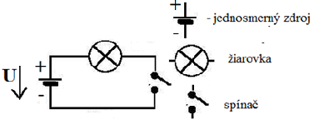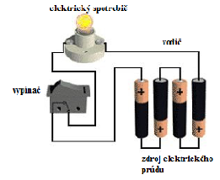

Zložený elektrický obvod:
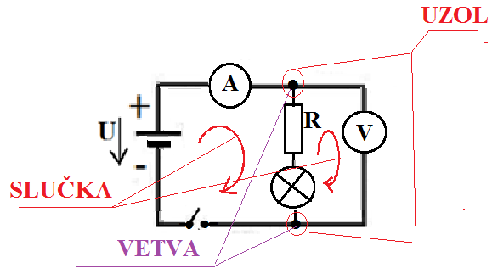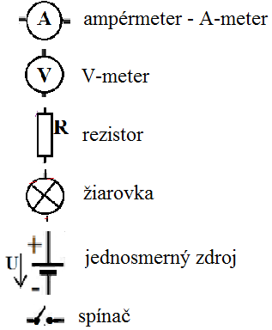

Zložený el. obvod obsahuje:
1) UZOL – vodivé spojenie najmenej troch vodičov

2) VETVA – časť obvodu medzi dvoma uzlami

3) SLUČKA – uzavretá časť obvodu tvorená najmenej dvoma vetvami

